**Отчет по лабораторной работе №** 2по курсу “Фундаментальная информатика”

Студент группы М80-109Б-22 Яшин Василий Андреевич, № по списку 25

Контакты 89035198680 999999999987@bk.ru

Работа выполнена: «12» сентября 2022г.

Преподаватель: каф. 806 Сысоев Максим Алексеевич

Отчет сдан «12» ______01___20_22_ г., итоговая оценка _____

Подпись преподавателя ________________

* 1. **Тема:** Операционная среда ОС UNIX

1. **Цель работы:** выключить устройство скриптом
2. **Задание:** Приобретение основных навыков работы в ОС UNIX
3. **Оборудование** (студента):

Процессор *Intel Core i5-8265U @ 8x 3.9GH* с ОП *7851* Мб, НМД *1024* Гб. Монитор *1920x1080*

1. **Программное обеспечение (**студента**):**

Операционная система семейства: *linux*, наименование: *ubuntu*, версия *18.10 cosmic*

интерпретатор команд: *bash* версия *4.4.19*.

Система программирования -- версия --**,**

редактор текстов *GNU* версия *6.2*

Утилиты операционной системы --

Прикладные системы и программы --

Местонахождение и имена файлов программ и данных на домашнем компьютере --

**6. Идея, метод, алгоритм** решения задачи(в формах:словесной,псевдокода,графической[блок-схема,диаграмма,рисунок,таблица] или формальные спецификации с пред- и постусловиями)

Идея в том, чтобы сдать лабу и получить 5

И ради этого я написал возможно интересный скрипт для выключения устройства

**7. Сценарий выполнения работы** [план работы,первоначальный текст программы в черновике(можно на отдельном листе)итесты либо соображения по тестированию].

* 1. узнать нужные команды для выключения устройства

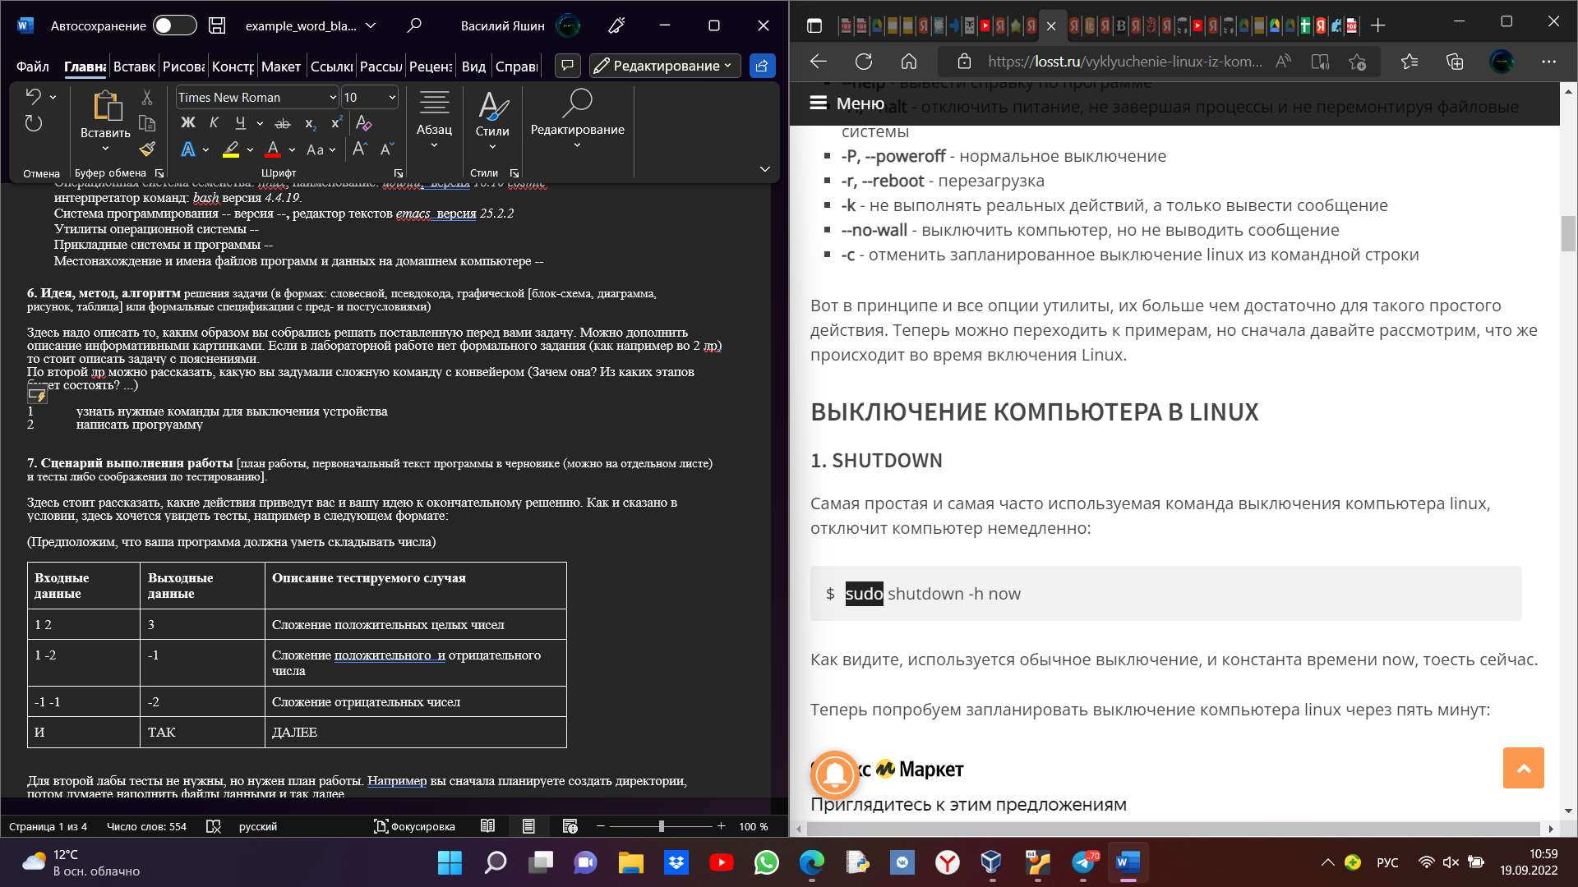

* 1. написать программу

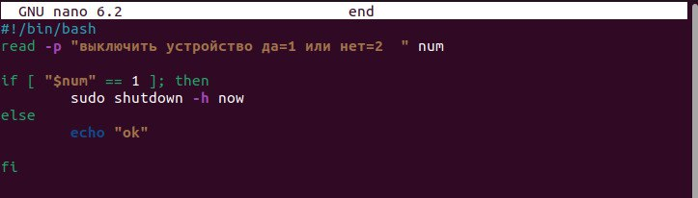

Здесь стоит рассказать, какие действия приведут вас и вашу идею к окончательному решению. Как и сказано в условии, здесь хочется увидеть тесты, например в следующем формате:  
  
(Предположим, что ваша программа должна уметь складывать числа)

|  |  |  |
| --- | --- | --- |
| **Входные данные** | **Выходные данные** | **Описание тестируемого случая** |
| 1 |  | Устройство выключилось |
| 2 | ok | Как и задумывалось устройство осталось включенным |
| 321 | ok | Как и задумывалось все входные данные не равные 1 являются отказом от выключения |

Для второй лабы тесты не нужны, но нужен план работы. Например вы сначала планируете создать директории, потом думаете наполнить файлы данными и так далее.

**8. Распечатка протокола** (подклеить листинг окончательного варианта программы с тестовыми примерами,подписанныйпреподавателем).

Сюда вставляем листинг программы, если есть + примеры запуска. Для второй лабы в качестве листинга нужен протокол из терминала в следующем виде:  
  
dfcz@dfcz-VirtualBox:~/лаба/1$ ./end

выключить устройство да=1 или нет=2 2

ok

dfcz@dfcz-VirtualBox:~/лаба/1$ ./end

выключить устройство да=1 или нет=2 12323

ok

**9. Дневник отладки** должен содержать дату и время сеансов отладки и основные события(ошибки в сценарии и программе,нестандартные ситуации) и краткие комментарии к ним. В дневнике отладки приводятся сведения об использовании других ЭВМ, существенном участии преподавателя и других лиц в написании и отладке программы.

|  |  |  |  |  |  |  |
| --- | --- | --- | --- | --- | --- | --- |
| № | Лаб. | Дата | Время | Событие | Действие по исправлению | Примечание |
|  | или |  |  |  |  |  |
|  | дом. |  |  |  |  |  |
| 0 | дом | 18.09.2022 | 18:00 | Я закончил лабороторку | Иду пинать плаки | Мне было грустно |

1. **Замечания автора** по существу работы

Роботу считаю вполне актуальной если ты супер программист которому лень выключить компьютер нормально

1. **Выводы**

Одна из самых важных частей лр. Опишите, чем вам работа понравилась, чем не понравилась. Расскажите, как по вашему мнению вам пригодятся полученные знания. Что было интересно, а что не очень .

Подведите итог: чему вы научились (кроме того, что написано в целях ЛР) потратив время на разработку решения, тестов, картинок и прочего.

Лабороторная работа была очень полезна для меня из-за того что она требовала знаний которых у меня не было и мне пришлось это исправить

Я рад что у меня получись чо-то

Недочёты при выполнении задания могут быть устранены следующим образом: --

Подпись студента _________________